文本, 信件

AI 生成的内容可能不正确。

图形用户界面, 文本, 应用程序

AI 生成的内容可能不正确。文本

AI 生成的内容可能不正确。屏幕上有字

AI 生成的内容可能不正确。图形用户界面, 文本, 应用程序

AI 生成的内容可能不正确。图表

AI 生成的内容可能不正确。表格

AI 生成的内容可能不正确。

屏幕上有字

AI 生成的内容可能不正确。文本

AI 生成的内容可能不正确。

文本

AI 生成的内容可能不正确。

文本

AI 生成的内容可能不正确。

图形用户界面, 文本, 应用程序

AI 生成的内容可能不正确。

图形用户界面

AI 生成的内容可能不正确。

变量从左至右存，但在变量中，对于单个字节，高位在左，多个字节，高位在右

手机屏幕截图

AI 生成的内容可能不正确。

手机屏幕截图

AI 生成的内容可能不正确。

蓝色的标志

AI 生成的内容可能不正确。

图形用户界面, 文本, 应用程序

AI 生成的内容可能不正确。

文本

AI 生成的内容可能不正确。

图形用户界面, 文本, 应用程序

AI 生成的内容可能不正确。

文本

AI 生成的内容可能不正确。

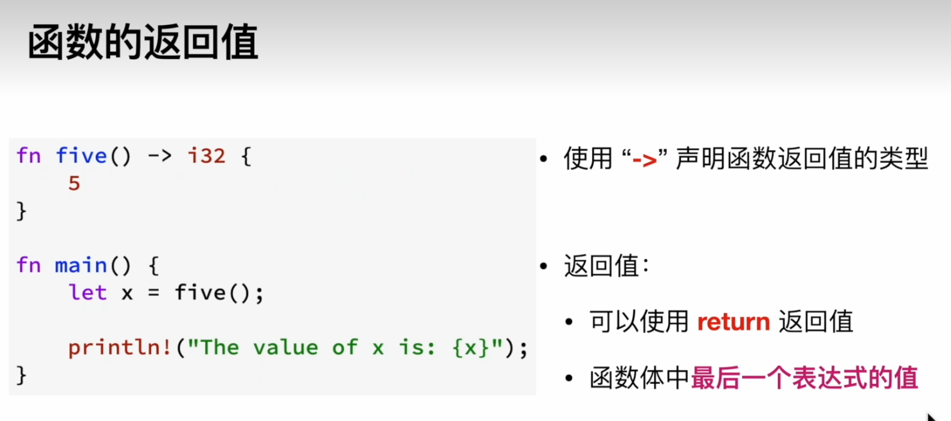

手机屏幕的截图

AI 生成的内容可能不正确。

隐式返回一个（），应该去掉“；”

图示

AI 生成的内容可能不正确。

文本, 白板

AI 生成的内容可能不正确。

文本

AI 生成的内容可能不正确。

图片包含 文本

AI 生成的内容可能不正确。

图形用户界面, 文本, 应用程序

AI 生成的内容可能不正确。

图片包含 日程表

AI 生成的内容可能不正确。

文本

AI 生成的内容可能不正确。

图片包含 图形用户界面

AI 生成的内容可能不正确。

文本

AI 生成的内容可能不正确。

可变参数可以作为数组访问，但每个参数都需要被使用

手机屏幕的截图

AI 生成的内容可能不正确。

Read_line是追加而不是覆盖，可用clear方法清空原字符串

图形用户界面

AI 生成的内容可能不正确。

A的所有权没有转移，i8,i16,i32,i64,isize,u8,u16,u32,u64,usize,f32,f64,bool,char,不可变引用，元组（仅限所有元素均为copy类型），固定长数组（仅限所有元素均为copy类型）函数类型都默认实现了copy trait

图形用户界面

AI 生成的内容可能不正确。

图片包含 表格

AI 生成的内容可能不正确。

图片包含 文本

AI 生成的内容可能不正确。

图片包含 背景图案

AI 生成的内容可能不正确。

文本

AI 生成的内容可能不正确。

使用clone，避免移动所有权

电脑屏幕的照片上有文字

AI 生成的内容可能不正确。

图示

AI 生成的内容可能不正确。

文本

AI 生成的内容可能不正确。

文本

AI 生成的内容可能不正确。

文本

AI 生成的内容可能不正确。

文本

AI 生成的内容可能不正确。

屏幕上有字

AI 生成的内容可能不正确。

屏幕的截图

AI 生成的内容可能不正确。

电脑屏幕的照片上有字

AI 生成的内容可能不正确。

文本

AI 生成的内容可能不正确。

电脑屏幕截图

AI 生成的内容可能不正确。

屏幕上有字

AI 生成的内容可能不正确。

屏幕的截图

AI 生成的内容可能不正确。